**Soluciones colectivas y rurales para problemas globales**

Oscar Soto*

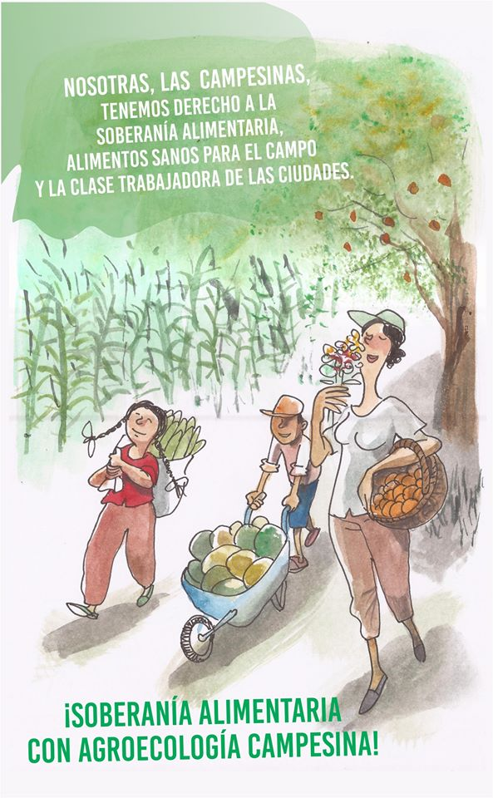

Asistimos a un nuevo/viejo contexto de pandemias que caricaturizan el estado actual del capitalismo a escala global. Ante la llegada de [nuevas patologías como consecuencia de la deforestación global, el asedio a los ecosistemas naturales](https://revistaanfibia.com/cronica/las-nuevas-pandemias-del-planeta-devastado/) y una injusta desigualdad económica que ataca todos los puntos de la tierra, las organizaciones campesinas e indígenas y los Estados aparecen como los espacios que pueden dar resguardo frente al desorden general.

La novedad de la –ahora declarada- pandemia COVID-19, más conocida como “coronavirus” constituye una preocupación excluyente en la mayoría de los países afectados (al día de hoy [más de 150 en todo el mundo](https://www.rtve.es/noticias/20200316/mapa-mundial-del-coronavirus/1998143.shtml)). Para el caso argentino, una serie de medidas han sido tomadas en cuestión de horas y se ha dispuesto además del cierre de fronteras, la suspensión de gran cantidad de actividades que requieran aglomeraciones masivas de personas. Se intenta, al menos en los próximos 15 días, evitar un desenlace más nocivo como el que desde aquí podemos ver en Europa.

Sobre los detalles de la enfermedad, o incluso acerca de las particularidades de un virus que entra por las vías respiratorias y se disemina de manera alarmante, no hay mucho que agregar, en todo caso es necesaria [la mirada profesional para ayudar a comprender la problemática general](https://www.pagina12.com.ar/253124-una-radiografia-del-coronavirus-por-una-experta-en-virologia). Sin embargo, existe un drama estructural que ya conocemos desde mucho antes que el despertar del coronavirus: en el mundo [8.500 niños mueren cada día de desnutrición según las estimaciones de Unicef](https://eacnur.org/blog/cuantos-ninos-mueren-de-hambre-al-dia-tc_alt45664n_o_pstn_o_pst/) y en [América Latina unas 42,5 millones padecen este flagelo](http://www.fao.org/americas/noticias/ver/es/c/1201490/). El problema del hambre no es nuevo y tiene la virtud de regenerarse y expandirse como reguero de pólvora, a medida que el mercado mundial y los intereses financieros se hacen fuertes. El hambre en el mundo y su epicentro en la región es la síntesis de un doble proceso de despojo y apropiación. Mientras quienes trabajan la tierra y producen alimentos son excluidos y explotados, las grandes ciudades sufren las consecuencias del desabastecimiento y la mala alimentación; es que entre la especulación financiera, la concentración económica y la [utilización de agrotóxicos](http://www.biodiversidadla.org/Noticias/Un-modelo-agropecuario-toxico) se explican las formas actuales de *colonialismo interno* en las que vivimos.

Si algo está permitiendo revisar el fenómeno de la pandemia en la actualidad, es que la frágil situación que viven los pueblos de Nuestra América, como consecuencia de años de aplicación neoliberal, ha llegado a un punto alto de deterioro social. La mercantilización de las relaciones sociales, no solo se cobra más vida que las pestes sino que, a su vez, imposibilita el acceso al agua y los alimentos como un derecho humano esencial.

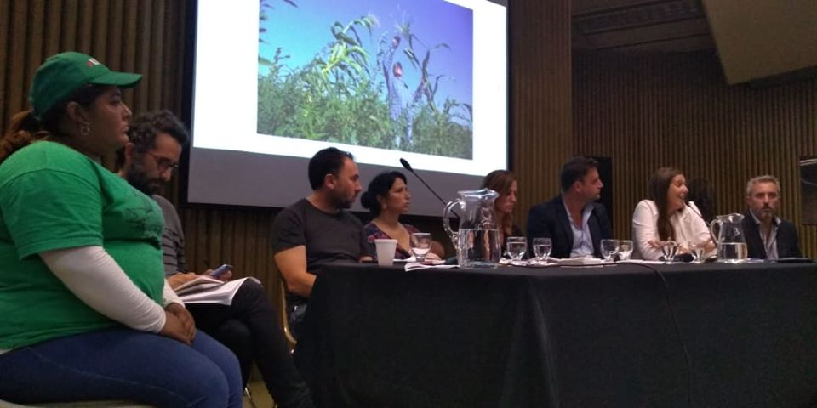**Un sujeto colectivo de derechos humanos**

En referencia a esta situación global agravada por las condiciones sanitarias actuales, es que organizaciones campesinas de base, pertenecientes a la Coordinadora Latinoamericana de Organizaciones del Campo (CLOC) y a La Via Campesina Internacional (LVC), vienen organizando de manera colectiva herramientas políticas, jurídicas y legales que permitan disputar los núcleos de sentido que el neoliberalismo ha impuesto en la actualidad. Uno de los puntos centrales de esta contienda es la reciente **Declaración de las Naciones Unidas sobre los Derechos Campesinos y de otras personas que trabajan en las Zonas Rurales**. Este documento que sintetiza las luchas anticapitalistas llevadas a cabo por el movimiento campesino a escala regional e internacional dice:

Las y los campesinos y las personas que viven en las zonas rurales, los pescadores en pequeña escala, los pastoralistas y los trabajadores rurales representan casi la mitad de la población mundial; la gran mayoría de estas personas se enfrentan a violaciones masivas y sistemáticas de sus derechos: sufren hambre y malnutrición desproporcionadas, están siendo desposeídas con cada vez más frecuencia de sus tierras, cuerpos de agua, pesquerías, bosques y semillas, y están siendo alienadas de sus medios de subsistencia.

Justamente, porque quienes proveen de vida a las grandes ciudades sufren el ataque a su subsistencia, es que LVC promueve diálogos entre organizaciones y movimientos campesinos con los Estados y la sociedad civil para dar respuesta a la amenaza urgente del medio rural. El pasado 11 de marzo en Argentina se llevó a cabo, en el auditorio “German Abdala” de la Jefatura de Gabinete de Ministros de la Nación, un encuentro denominado “*Declaración de las Naciones Unidas sobre los Derechos de los Campesinos y de otras personas que Trabajan en las Zonas Rurales. Desafíos y Oportunidades para un Argentina Sin Hambre*”.

Del evento participaron referentes de los tres poderes del Estado, representantes de organizaciones sociales y técnicas vinculadas al sector de la agricultura familiar campesina indígena. En el panel inicial estuvieron presentes Victoria Tolosa Paz del Consejo Nacional de Coordinación de Políticas Sociales, Yanina Settembrino de la Secretaria de Agricultura Familiar de la Nación (SAF), Marisa Uceda, diputada nacional por Mendoza por el Frente de Todos, Julián Axat del programa ATAJO del Ministerio Público Fiscal. Los y las representantes de las organizaciones del sector fueron Diego Montón (colectivo de derechos campesinos de La Vía Campesina y el MNCI Somos Tierra de Argentina) y Zulma Molloja integrante de la Unión de Trabajadores de la Tierra (UTT), quien también participó en representación del Foro Agrario por un Programa Soberano y Popular. La charla contó también con la perspectiva de los derechos humanos aportada por Diego Morales del Centro de Estudios Legales y Sociales (CELS), y por Martín Fresneda quien es Director del Observatorio de Derechos Humanos del Senado de la Nación y ofició de moderador del conversatorio. Además, la charla contó con la participación de Ana María Suárez Franco de FIAN Internacional, institución que ha sido protagonista en el proceso de concreción de la Declaración de Derechos Campesinos y otras personas que trabajan en zonas rurales.

Entre las conclusiones del encuentro se destacó la necesidad de articular las luchas por la soberanía alimentaria, con los cambios políticos y sociales que es necesario generar para construir una sociedad más justa, empezando por nuestra postergada ruralidad.

Tal como sostiene el Movimiento Nacional Campesino Indígena- Somos Tierra de la Via Campesina: campesinos y campesinas constituyen un sujeto de derecho mundial y esta Declaración es una interpelación a tiempo para construir un mundo más justo. Este desafío se amplía en épocas de crisis generalizada y alarma social. Tal vez este sea un momento necesario para reafirmar la globalización de la esperanza y las resistencias, tal como dice La Via Campesina internacional.

*\*Centro de Educación, Formación e Investigación Campesina (CEFIC-Tierra)*